|  |  |
| --- | --- |
|  | |
| **PROJEKT ORGANIZACJI RUCHU** | |
|  | |
| Projekt pn : Utworzenie pętli rowerowych oraz infrastruktury turystycznej na obszarze powiatu olkuskiego jako zintegrowanego produktu turystycznego. | |
|  | |
| Lokalizacja: | |
| **Rejon pomiędzy ul. Jasną i ul. Sikorka**  **miejscowość Olkusz, gmina Olkusz** | |
|  | |
| Organizacja nr 15 | |
| Projekt opracowali: Podpis: | |
| mgr inż. Szczepan Maślanka |  |
|  |  |
| do nagłówka  **e-mail: mm_08@interia.pl** | |
| KRAKÓW, 2022 | |

**OPIS TECHNICZNY**

**DO PROJEKTU TECHNICZNEGO STAŁEJ ORGANIZACJI RUCHU**

**SPIS TREŚCI:**

1. PODSTAWA OPRACOWANIA – MATERIAŁY WYJŚCIOWE DO PROJEKTOWANIA 3

2. ZAKRES OPRACOWANIA 3

3. CHARAKTERYSTYKA DRÓG 3

4. STAN ISTNIEJĄCY; PARAMETRY GEOMETRYCZNE DRÓG 3

5. PRZYJĘTE PARAMETRY TECHNICZNE I ZAŁOŻENIA PROJEKTOWE 3

6. STAN PROJEKTOWANY 4

7. ZASADY ROZMIESZCZANIA ZNAKÓW DROGOWYCH 4

8. TERMIN WPROWADZENIA STAŁEJ ORGANIZACJI RUCHU 5

**SPIS RYSUNKÓW:**

**RYSUNEK 1: RYSUNEK POGLĄDOWY - PRZEBIEG SZLAKU, PLAN ORIENTACYJNY**

1. PODSTAWA OPRACOWANIA – MATERIAŁY WYJŚCIOWE DO PROJEKTOWANIA

* Inwentaryzacja istniejącego w terenie oznakowania,
* Ustawa Prawo o ruchu drogowym z dnia 20 czerwca 1997 r. (Dz. U. 1997 nr 98 poz. 602 z późn. zm.),
* Rozporządzenie Ministra Infrastruktury z dnia 23 września 2003r. w sprawie szczegółowych warunków technicznych dla znaków i sygnałów drogowych oraz urządzeń bezpieczeństwa ruchu drogowego i warunków ich umieszczania na drogach [Dz.U. 2003 nr 220 poz. 2181](https://isap.sejm.gov.pl/isap.nsf/DocDetails.xsp?id=WDU20032202181) tekst jednolity Dz.U. 2019 poz. 2311.
* Rozporządzenie Ministra Infrastruktury z dnia 12 października 2021 r. zmieniającym rozporządzenie w sprawie szczegółowych warunków technicznych dla znaków i sygnałów drogowych oraz urządzeń  bezpieczeństwa ruchu drogowego i warunków ich umieszczania na drogach (Dz.U. 2021 poz. 2066).
* Mapy syt.

2. ZAKRES OPRACOWANIA

Zakres opracowania obejmuje uzupełnienie oznakowania drogowego na trasie czerwonego szlaku rowerowego, który na tym odcinku pokrywa się z planowaną trasą. Droga zlokalizowana jest w miejscowości Olkusz. Działanie związane jest z utworzeniem pętli rowerowych oraz infrastruktury turystycznej na obszarze powiatu olkuskiego jako zintegrowanego produktu turystycznego.

3. CHARAKTERYSTYKA DRÓG

3.1 Charakterystyka drogi

Czerwony szlak rowerowy na analizowanym odcinku nie posiada statusu drogi gminnej, jest to dukt drogi nieutwardzonej przebiegającej pomiędzy terenami zielonymi.

**Droga gruntowa** – Droga na analizowanym odcinku łączy ze sobą ul. Sikorka i ul. Jasną nie biegnie tędy ruch samochodowy. Jest to droga bita nie obciążona ruchem samochodowym.

4. STAN ISTNIEJĄCY; PARAMETRY GEOMETRYCZNE DRÓG

Droga gruntowa

Droga nie posiada wyznaczonych parametrów, należy przyjąć że jej szerokość, to maksymalnie 3 m

5. PRZYJĘTE PARAMETRY TECHNICZNE I ZAŁOŻENIA PROJEKTOWE

W niniejszym projekcie organizacji ruchu założono instalację znaków trasy rowerowej R-4e. W tym miejscu nie występują inne znaki.

6. STAN PROJEKTOWANY

Zgodnie z powyższymi założeniami utrzymuje się że za wyjątkiem znaków przeznaczonych do zmiany dotychczasowe znaki drogowe występujące w obrębie analizowanego obszaru pozostają bez zmian.

7. ZASADY ROZMIESZCZANIA ZNAKÓW DROGOWYCH

Oznakowanie należy wykonać w sposób wskazany w opracowaniu (w miejscach wskazanych w załączniku graficznym), przy czym lokalizacja znaków winna spełniać wymagania przedstawione w Rozporządzeniu Ministra Infrastruktury z dnia 3 lipca 2003 r. w sprawie szczegółowych warunków technicznych dla znaków i sygnałów drogowych oraz urządzeń bezpieczeństwa ruchu drogowego i warunków ich umieszczania na drogach, oraz Rozporządzenie Ministra Infrastruktury z dnia 12 października 2021 r. zmieniające rozporządzenie w sprawie szczegółowych warunków technicznych dla znaków i sygnałów drogowych oraz urządzeń bezpieczeństwa ruchu drogowego i warunków ich umieszczania na drogach. w szczególności:

* znaki nie mogą zasłaniać innych znaków drogowych i informatorów,
* znaki nie mogą zasłaniać widoczności na drodze i skrzyżowaniu,
* należy zachować odległość pomiędzy znakami oraz pomiędzy znakami a jezdnią (ewentualnie innymi elementami drogi) przewidziane w wyżej wymienionym rozporządzeniu,
* wysokość umieszczenia znaku powinna być dostosowana do rodzaju drogi oraz konkretnego miejsca na drodze,
* lica znaków wykonać z folii o typie odblaskowości zgodnej z wymaganiami minimalnymi zawartymi w wyżej wymienionym rozporządzeniu,
* kolorystyka znaków powinna odpowiadać przepisom rozporządzenia Ministra Infrastruktury z dnia 3 lipca 2003r, oraz Rozporządzenie Ministra Infrastruktury z dnia 12 października 2021 r. zmieniające rozporządzenie w sprawie szczegółowych warunków technicznych dla znaków i sygnałów drogowych oraz urządzeń bezpieczeństwa ruchu drogowego i warunków ich umieszczania na drogach.
* kolorystyka i forma zastosowanego na znakach R-4e powinna odpowiadać następującym parametrom: powinien posiadać rozmiar H= 880 L=1250

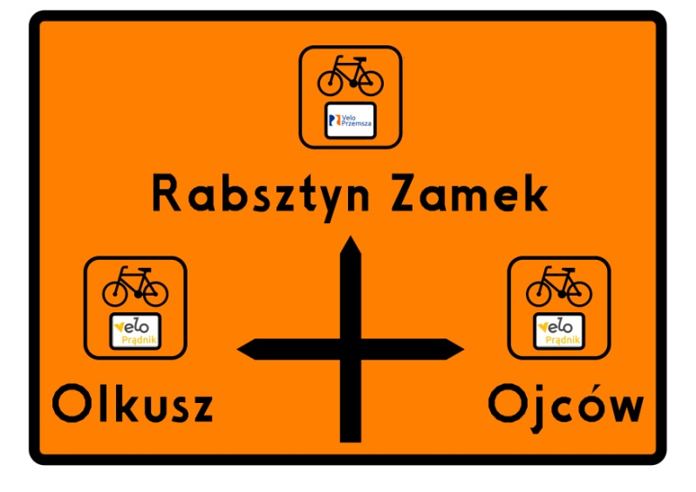

Znak R-4e mający się znaleźć wzdłuż trasy rowerowej

Plan rozmieszczenia znaków Organizacji Ruchu

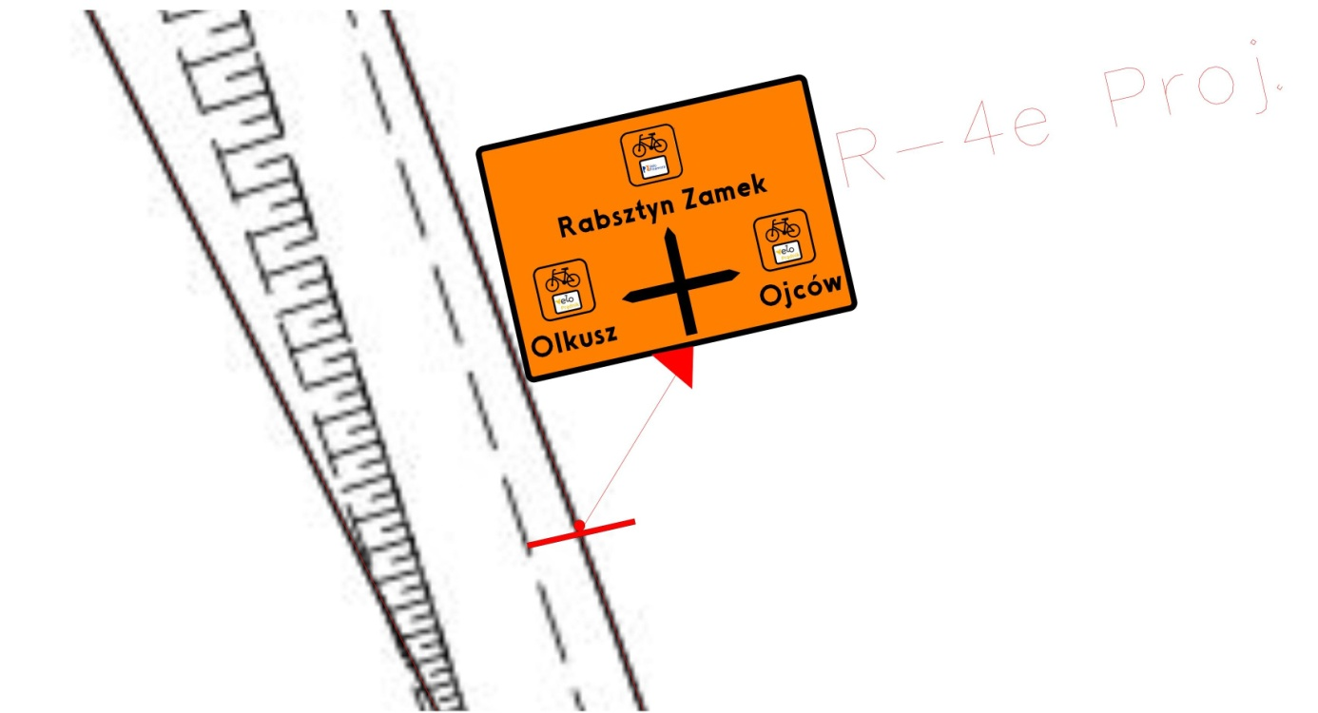

8. TERMIN WPROWADZENIA STAŁEJ ORGANIZACJI RUCHU

Termin wprowadzenia nowej stałej organizacji ruchu przewiduje się do czerwca 2022